НОВОГОДНИЕ ПРАЗДНИКИ В ДЮСШ «ЮНОСТЬ»
В преддверье нового года, а также на новогодних каникулах тренерами - преподавателями ДЮСШ «Юность» были проведены мероприятия, посвященные Новому году и Рождеству.
Отделение футбола.
28 декабря - были подведены итоги уходящего года. Спортсмены отделения были награждены подарками от Деда Мороза. Тренером - Казарян Г.Р. был подготовлена видеопрезентация о спортивных достижениях юных футболистах. Лучшим спортсменам так же были вручены знаки отличия спортивного комплекса ГТО.
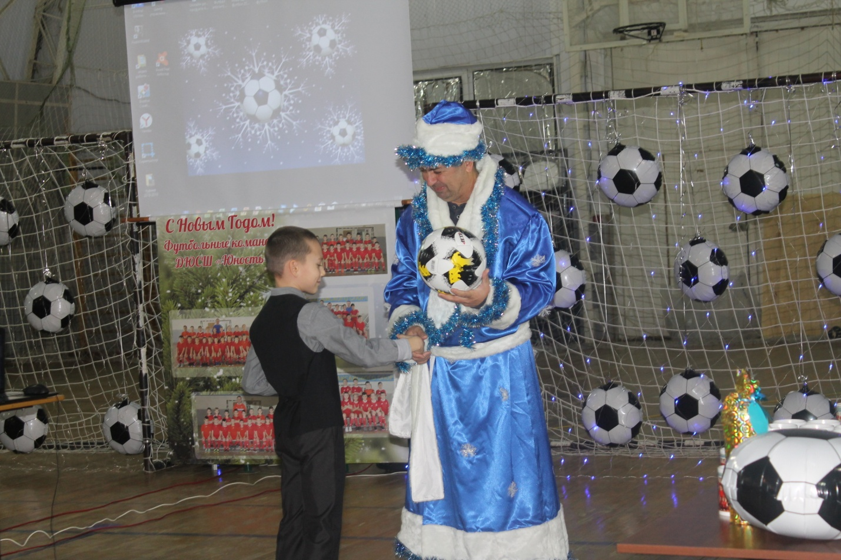
3 января - в спортивном зале ДЮСШ прошли товарищеские матчи. В соревнованиях приняли участие 4 команды. Две команды пап, команда мам и команда ребят. Игры были напряженными: и дети, и папы, и мамы старались забить гол соперникам и защищали свои ворота.
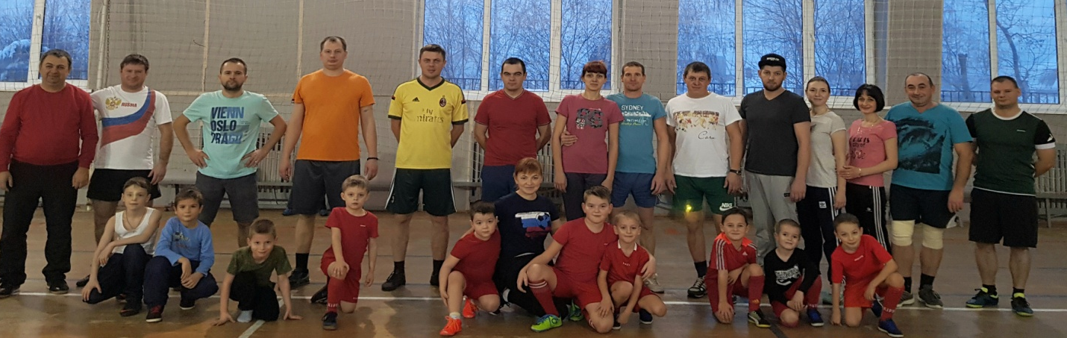

6 января - прошел районный Рождественский турнир по футболу среди команд 2008-2009г.р.
Итоги Рождественского турнира-2019
Ст. Ольгинская 1 место
"Юность-2008" 2 место
"Юность" (белые) 3 место
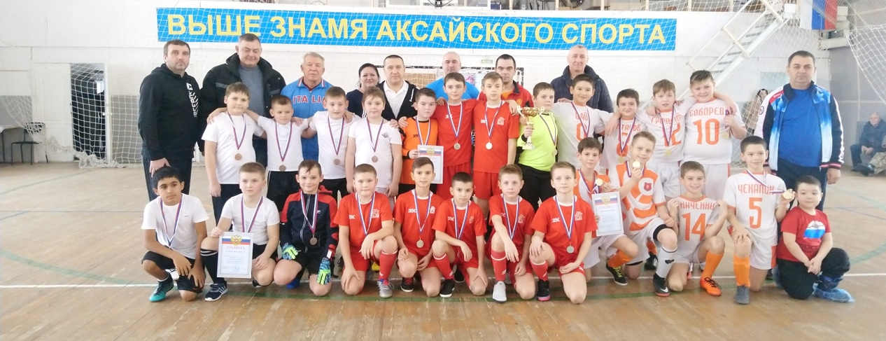
Отделение бокса.
26 декабря - среди самых маленьких спортсменов отделения бокса тренерами - преподавателями Барановым А.В. и Ильчиком В.В. была проведена спортивная эстафета. Все детки были награждены подарками.
28 декабря - для групп начальной подготовке были проведены новогодние спортивные нормативы, где боксеры показали хорошие результаты. Спортсменов наградили подарками и грамотами.
5 -8 января - прошло Первенство Ростовской области по боксу среди юношей и девушке 15-16 лет в г. Ростове – на - Дону, где спортсмены ДЮСШ «Юность» заняли призовые места.
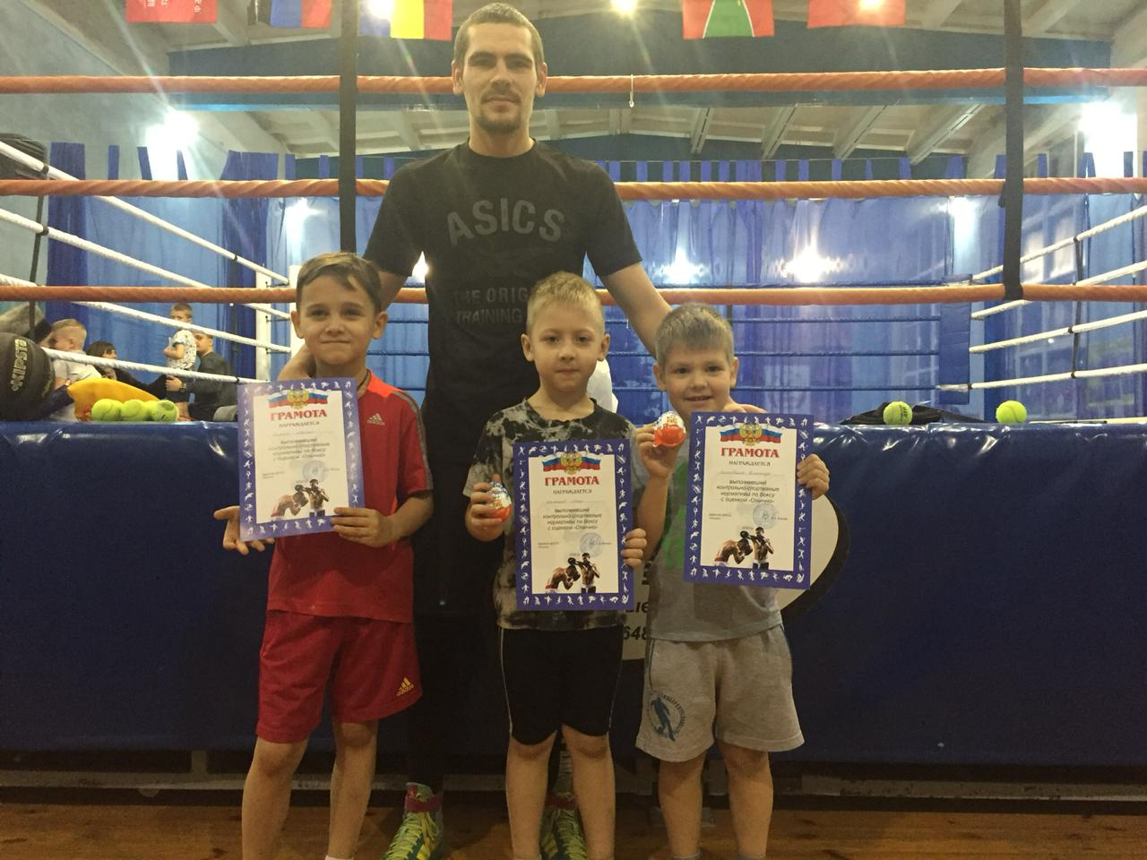
Отделение художественной гимнастики.
23декабря тренерами - преподавателями Жилиной Е.С. и Пинаевой К.П. был подготовлен и проведен Новогодний концерт. Всем участникам праздника Дед Мороз подарил сладкие подарки. Спортсменки старшей группы была представлена сказка «
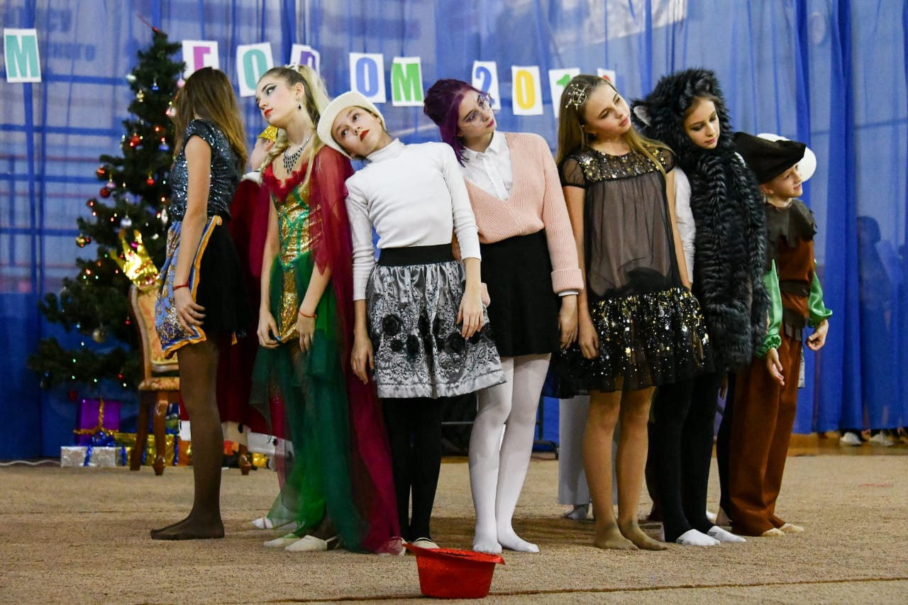
26 января – тренером Кокориной В.С. был организован детский научный праздник. Химическое шоу с лизунами и сухим льдом. Между показательными номерами дети увидели, как проткнуть шарик, чтобы он не лопнул.
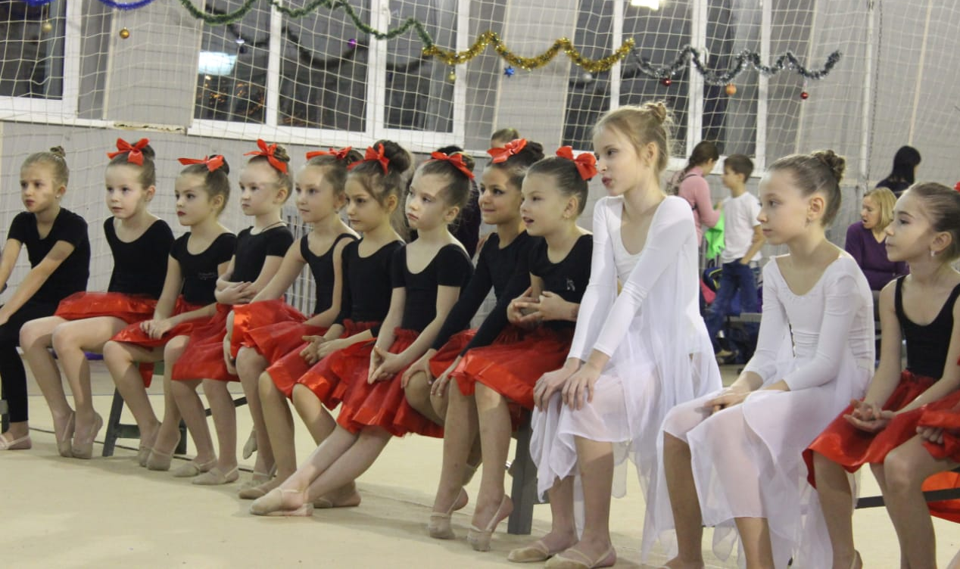

Отделение фитнес - аэробики
Воспитанники отделения фитнес – аэробики 21 декабря приняли участие в открытом областном фестивале по чирлидингу в городе Таганроге.
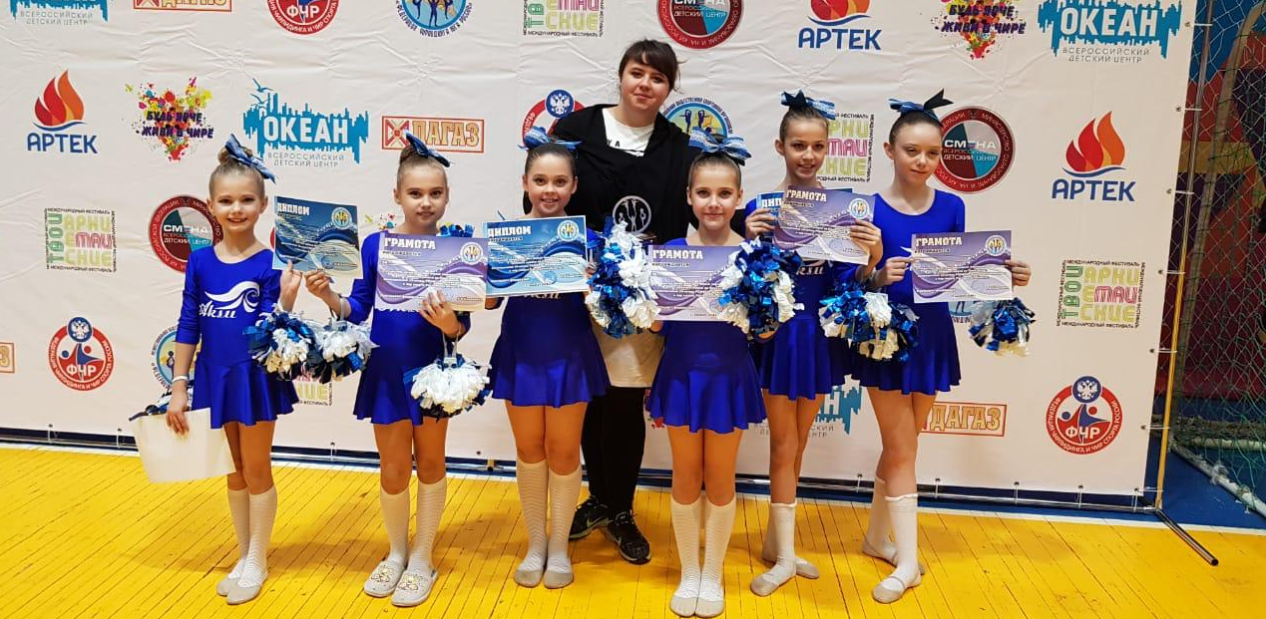
23 декабря прошел Новогодний турнир Аксайского района по фитнес - аэробики. Тренеры преподаватели отделения Морозова Н.В. и Болдырева А.А. в конце соревнований наградили детей медалями, грамотами и новогодними подарками.

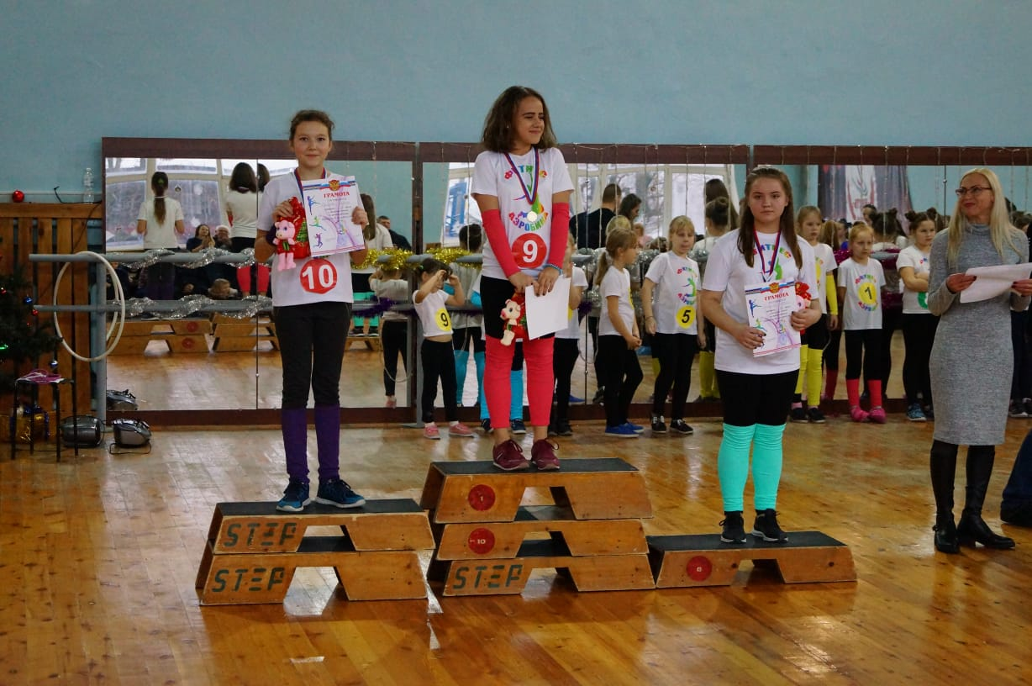

Отделения каратэ
На отделении каратэ тренером - преподавателем Грынь А.В. 26 декабря были подведены итоги года. Всем Дед Мороз подарил подарки, а лучших спортсменов наградил грамотами.

Отделение греко- римской борьбы
23 декабря - тренерами-преподавателями отделения Ефименко Я.А. и Мкртычан Я.Н. был проведен Рождественский турнир по греко- римской борьбе. В соревнованиях приняли участия спортсмены ДЮСШ «Юность». Все участники были награждены подарками. Во время Новогодних каникул юные борцы, продолжали участвовать на областных соревнованиях в городе Ростове - на- Дону.
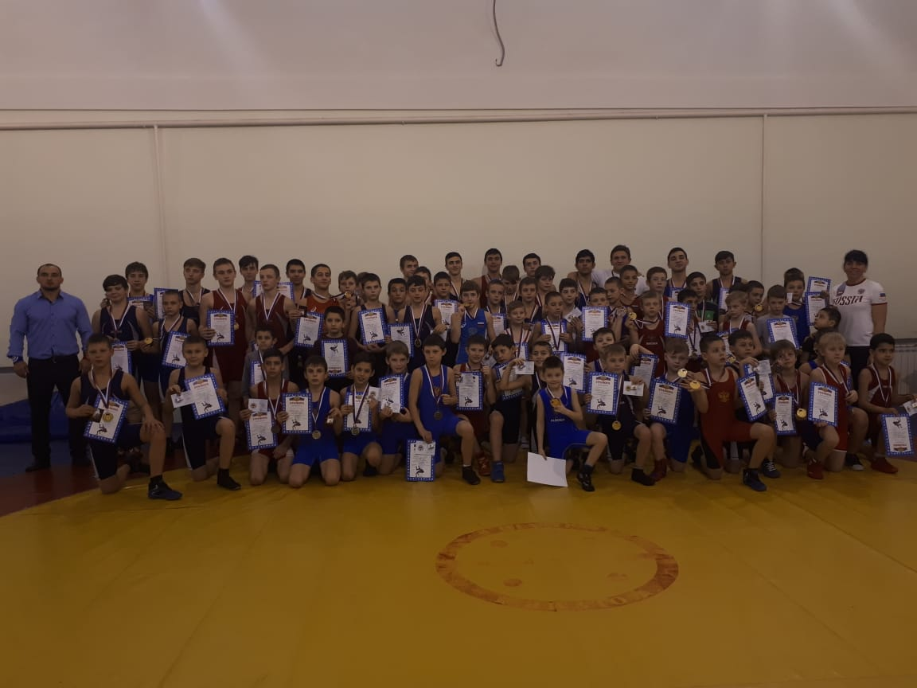

Отделение рукопашного боя.
22, 26 декабря – тренер - преподаватель Гладких С.Ю. организовал для своих ребят Новогодние спортивные мероприятия. Это и мини- соревнования и конкурсы и розыгрыши. Всех ребят наградили подарками, грамотами и медалями.
28 декабря- тренером Мозговым А.М. для юных спортсменов рукопашного боя были проведены «Веселые старты». Дед Мороз и Снегурочка провели с ребятами веселые конкурсы и подарили подарки.
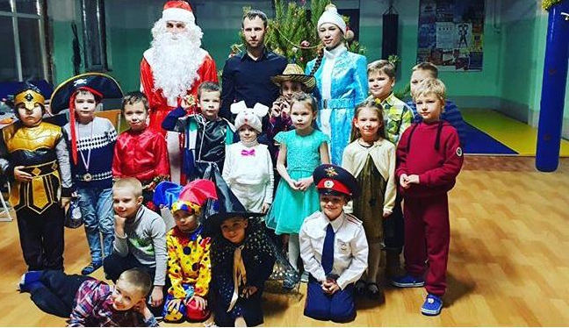
2-9 января спортсмены рукопашного боя продолжили учебно-тренировочный процесс. Лучших спортсменов Аксайского района пригласили на спортивные сборы в г. Волгодонск для формирования сборной команды Ростовской области.
